# 5.4. Gelová elektroforéza

Práce gelové elektroforézy byly prováděny ve dvou fázích. První, podstatně časově náročnější fází, byla příprava (syntéza) vzorku nanočástic pro fázi druhou a to analýzu získaných nanočástic.

# 5.4.1. Tvorba gelu

O rychlosti pohybu částic rozhoduje schopnost pronikat v pórech gelu za působení elektrického napětí. Pro experimenty bylo vybráno použití agarózového gelu. Byla zvolena obvykle používaná procentuální koncentrace gelového nosiče – w% = 1% roztok agarózy.

Potřebné množství agarózy (250 mg) pro výrobu gelu je nutné rozpustit v tlumivém roztoku, který bude později použit při samotné elektroforéze, v tomto případě se jedná   
o tlumivý roztok TRIS. Agarózový prášek se v tlumivém roztoku velmi špatně rozpouští,   
je tedy nutné zvýšení teploty a zapojení mechanické síly. Obojího docílíme použitím magnetické míchačky s topným zařízením a magnetického míchadélka. V procesu zahřívání   
a míchání je nezbytné ponechat směs alespoň 20 minut, aby bylo zabráněno nedostatečnému promíchání směsi a tím špatně vyrobenému gelu. Po ukončení zahřívání směsi se nechá kádinka s obsahem velmi krátce zchladnout a poté je obsah kádinky přelit do plastové nádobky s gumovými zábranami, které zabraňují odtoku směsi z nádobky. Po nalití směsi   
na plastovou nádobku je třeba vložit do požadované polohy tzv. hřebínek, který zajišťuje vytvoření děr v gelu, do kterých bude poté za pomoci mikropipety nanesen analyzovaný vzorek.

Nutnou podmínkou ke správně provedenému experimentu je také správné zatuhnutí gelu. Gel by měl tuhnout nejméně 30 minut, což je doba dostačující k potřebnému zatuhnutí   
a také k tvorbě pórů, jimiž poté, pod vlivem konstantního napětí, migruje vzorek z hřebínkem vytvořené díry. Po dostatečném zatuhnutí gelu jsou odejmuty gumové zábrany a plastová nádobka je i s gelem vložena do zbytku aparatury a zalita tlumivým roztokem, který   
byl použit při rozpouštění agarózy. Aparatura by měla být naplněna tak, aby výška hladiny tlumivého roztoku nesahala výše než 1 cm nad gel (viz obrázek 8). V závislosti   
na velikosti aparatury je volen hřebínek a tím také odpovídající počet děr. Také s tímto aspektem je třeba počítat a při analýze modifikovaného vzorku uvážit přítomnost standardního analytu. Standardní hřebínek vytvoří 16 děr, je tedy dobře možné rozvrhnout počet děr určených pro dávkování standardního analytu a jeho případných modifikací.

Jak již bylo zmíněno, práce s agarózovým gelem není nebezpečná a není nutné   
ze zdravotního hlediska používat zvláštní bezpečnostní prvky. Z hlediska kvality analýzy ovšem není možné pracovat s gelem po vyjmutí z aparatury bez ochranných rukavic.   
Při velmi častých biologických analýzách nukleových kyselin, proteinů apod. by kontaktem   
s lidskou kůží a proteiny z pokožky došlo k poškození gelu, což by vedlo ke zkreslení výsledku při skenování.

# 5.4.2. Příprava vzorku nanočástic

Vzorek nanočástic pro následnou analýzu byl vyroben z chemikálie dodané firmou Sigma-Aldrich, Německo. Jednalo se o hexahydrát chloridu tris(bipyridin) ruthenatého,   
zkráceně Rubpy (obrázek 12). Cílem bylo připravit monodisperzní silikátové nanočástice, které by bylo možné modifikovat. Bylo zvoleno, že Rubpy bude modifikováno   
na Rubpy­–SiO2–COOH tzv. karboxylací. Bylo by samozřejmě možné provést i jiné procesy jako například nitrifikace, nitridace či jiné úpravy.

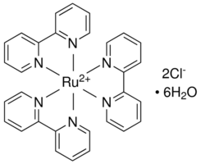

Obrázek 12: Strukturní vzorec hexahydrátu chloridu tris(bipyridin) ruthenatého[36]

Příprava vzorku nanočástic Rubpy­–SiO2–COOH byla časově velmi náročná. Jednotlivé úkony byly rozděleny do 3 dnů.

1. den

První úkon představovala příprava roztoku Rubpy o látkové koncentraci 1.10–2 mol/l rozpuštěním příslušné navážky v deionizované vodě. Následně byla připravena směs cyklohexanu, Igepalu, TEOS, Rubpy o c = 1.10–2 mol/l a NH4OH (viz tabulka 3).

|  |  |  |
| --- | --- | --- |
| **Látka** | **Objem** | **Doba míchání** |
| Cyklohexan | 8250 µl | 0 min |
| Igepal | 650 µl | 0 min |
| TEOS | 60 µl | 30 min |
| 1.10–2 mol/l Rubpy | 40 µl | 20 min |
| NH4OH | 40 µl | 0 min |

Tabulka 3: Tabulka přidaných objemů a doba míchání

Do vialky o objemu 10 ml bylo mikropipetami napipetováno 8,25 ml cyklohexanu,   
0,65 ml Igepalu a 0,06 ml TEOS. Poté bylo vloženo důkladně opláchnuté magnetické míchadélko a celá směs byla při laboratorní teplotě po dobu 30 minut ponechána   
na magnetické míchačce. Následoval přídavek směsi 0,04 ml Rubpy o c = 1.10–2 mol/l   
a dalších 20 min míchání. Nakonec se přidá ještě 0,04 ml NH4OH. Po všech přídavcích směs zůstává 24 hodin při laboratorní teplotě na míchačce při 450 ot/min. Tímto způsobem   
byl získán vzorek nanočástic Rubpy-SiO2.

2. den

Následuje proces karboxylace, tedy obohacení sloučeniny o CO2 ve formě R–COO–. Do směsi, která byla stále promíchávána na míchačce, byl ještě jednou přidán TEOS   
(0,054 ml) a přesně po dalších třech hodinách bylo přidáno 0,018 ml CEST. Pro ještě lepší promíchání byla vialka ponořena do sonifikačního zařízení (přístroj, který využívá ultrazvuku k „rozbití“ případných nežádoucích agregátů). Působení ultrazvuku bylo ponecháno přibližně 15 – 20 minut, poté se vialka se směsí na dalších 24 hodin vrátí na magnetickou míchačku.

3. den

Již dostatečně promíchaná směs byla následně promývána alkoholem, konkrétně   
propan-2-olem. Propan-2-ol se zvolil záměrně, kvůli nižší ceně proti běžnému ethanolu.   
Směs se alkoholem promývá několikrát. Následující tabulka 4 ukazuje jednotlivé přídavky propan-2-olu.

|  |  |
| --- | --- |
| **Přídavek** | **Promývací látka** |
| 1. přídavek | 10 ml propan-2-olu |
| 2. přídavek | 20 ml propan-2-olu |
| 3. přídavek | 20 ml deionizované vody |
| 4. přídavek | 20 ml deionizované vody |

Tabulka 4: Přídavky promývacích látek ve třetím dnu přípravy vzorku

Promývání propan-2-olem by bylo možné provést i třikrát, nicméně i dvojité promytí   
je dostatečné. Po každém přídavku promývacího činidla následuje důkladná dekantace kapaliny nad vysráženým peletem v minizkumavce. Po dvou přídavcích propan-2-olu následují dva přídavky deionizované vody, která je čistší než destilovaná voda. (Destilovaná voda není pro účel promývání a přesně dané přípravy dostatečně čistá). Po posledním přídavku deionizované vody a dekantaci je vzniklý pelet dispergován ve 2 ml deionizované vody v každé minizkumavce. Všechny minizkumavky je nutné poté v centrifuze nejméně minutu ponechat vlivu odstředivé síly při 10 000 ot/min. Poté je třeba znovu všechny minizkumavky vložit do sonifikačního zařízení na nejméně 15 minut. Po ukončení působení ultrazvuku byl již získán vzorek nanočástic, který může být dále analyzován.

# 5.4.3. Analýza nanočástic gelovou elektroforézou

Po dokončení přípravy vzorku následovala analýza vyrobeného vzorku, kdy bylo nutné na elektroforéze ověřit, jestli byla syntéza úspěšná. Nejprve byla třeba opět nutná příprava gelu, tak jak bylo popsáno výše, tedy rozpuštění 250 mg agarózy v tlumivém roztoku   
TRIS na magnetické míchačce s topným zařízením, následné tuhnutí gelu ve formě a jeho zalití dalším tlumivým roztokem v aparatuře.

Velmi důležitou částí před zahájením analýzy bylo nadávkování vzorku do jamek vytvořených hřebínkem při tuhnutí gelu. Tu hraje důležitou roli glycerol, který zde plní funkci „zadržovatele“. Jeho úkolem je zabránit eluci vzorku z jamky do volného roztoku.   
Objem dávek do jednotlivých jamek se pohybuje v řádu µl. Po připojení ke zdroji napětí   
bylo zvoleno napětí 100 V, čemuž na displeji odpovídal elektrický proud 17 – 18 mA.   
Pod vlivem napětí o zvolené hodnotě byl gel s nanesenými objemy vzorku ponechán   
30 minut. Během této půlhodiny analýza probíhá bez vnějších zásahů.

Po ukončení elektroforézy byl gel vyjmut i s plastovou formou. Z plastové formy   
bylo třeba jej opatrně sejmout, aby nedošlo k jeho porušení (roztrhnutí, pádu na zem apod.),   
a tedy k znehodnocení celé analýzy, případně nutnosti jejího opakování. Při snímání gelu   
bylo nutno pracovat již s jednorázovými rukavicemi kvůli zabránění kontaktu gelu   
s biologickým materiálem. Tyto jednorázové rukavice jsou důležité také pro spolehlivost skeneru se softwarem Pharos FX, neboť přístroj může být využíván více pracovišti a mohlo   
by dojít ke znehodnocení také jejich analýz. V neposlední řadě by zmíněný skener mohl špatně oskenovat získaný gelový elektroforeogram. Gel musí být také sejmut do čisté nádobky, nelze pracovat se znečištěnou nádobkou. Důsledky by byly obdobné jako v případě práce s gelem bez použití jednorázových rukavic.

Skenování probíhá poměrně rychle. Jedinými parametry nutnými k nastavení je oblast, kterou má skener na své ploše zaměřit, citlivost laserových filtrů a poté také intenzita obrazu. Jediný možný problém vzniklý skenováním může nastat v softwarovém vybavení jiných počítačů, jelikož software Pharos FX vytváří soubory, které nejsou kompatibilní s běžným softwarovým vybavením ostatních počítačů, a je tedy nutné konvertovat získaný soubor tak, aby s ním bylo možné pracovat i na jiných počítačích.

Při oskenování našeho syntetizovaného vzorku softwarem Pharos FX byl získán obraz uvedený na obrázku 13.

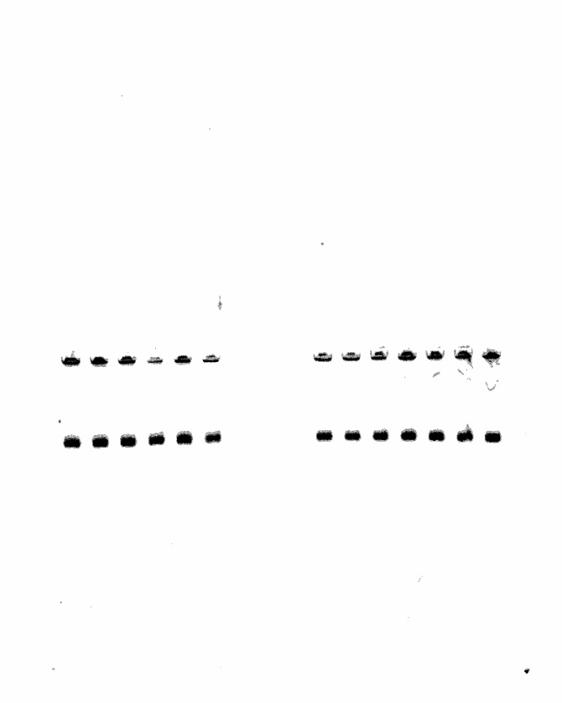

Obrázek 13: Elektroforeogram syntetizovaného vzorku

Získaný elektroforeogram byl vyhodnocen se závěrem, že se podařilo úspěšně připravit vzorek obsahující nanočástice. Lze tak usoudit dle jasně viditelné migrace   
z původního místa nadávkování do gelu do jiné pozice. Opačné stanovisko, o neúspěšnosti syntézy, by bylo zaujato v případě, že by na elektroforeogramu bylo viditelné pouze původní nadávkování bez viditelné migrace. Zjištění, že byl správně připraven vzorek obsahující nanočástice, vedlo k směřování následujících experimentů a to k testům stability získaných nanočástic.

# 5.4.4. Test stability získaných nanočástic

Aby bylo možné uvažovat o možnosti využití získaných nanočástic, bylo nutné ověřit, zda nanočástice podléhají výrazně vnějším vlivům nebo jim více či méně odolávají.   
Byla vybrána níže uvedená 3 prostředí.

Z původního vzorku byl pipetován stejný objem, který byl následně ředěn a rozpuštěn v různých chemikáliích – ve fosforečnanovém tlumivém roztoku, ve  fosforečnanovém tlumivém roztoku s přídavkem chloridu sodného (fosforečnan/NaCl) a ve vodě.

Tlumivý roztok fosforečnanu o látkové koncentraci c = 5.10–2 mol/l byl připraven rozpuštěním 195 mg dihydrátu dihydrogenfosforečnanu sodného v tlumivém roztoku TRIS. Druhý tlumivý roztok (fosforečnan/NaCl) byl připraven rozpuštěním 195 mg dihydrátu dihydrogenfosforečnanu sodného a 219,4 mg chloridu sodného. Také tato navážená množství byla rozpuštěna v tlumivém roztoku TRIS. Tímto byl získán tlumivý roztok o látkové koncentraci c = 5.10–2 mol/l fosfát/0,150 mol/l NaCl.

Oba roztoky byly na magnetické míchačce titrovány koncentrovaným hydroxidem sodným o látkové koncentraci 10 mol/l do pH = 7,4.

Následná analýza elektroforézou spočívala v testu přítomnosti nanočástic ve všech prostředích. Při analýze byly pro větší přehlednost použity dva hřebínky pro vytvoření dvou řad jamek. Původní vzorek byl konfrontován se všemi třemi modifikacemi při jedné analýze. Obrázek 14 s pomocí šipek ukazuje, jak po třech dnech, kdy byly nanočástice ponechány   
v nových prostředích, se projevily důsledky pro jejich stabilitu a existenci. Ve všech případech se jednalo o desetinásobné ředění, pouze u vody bylo zředění stonásobné. Každá jamka byla opět obsazena směsí vzorku a glycerolu. Tentokrát byl použit glycerol s příměsí bromthymolové modři, čímž bylo zajištěno lepší pozorování pouhým okem.

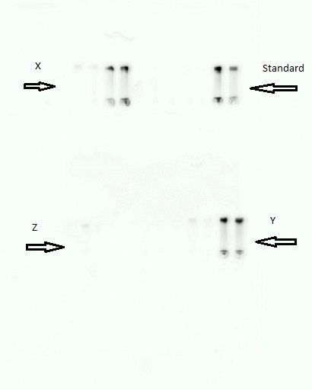

Obrázek 14: Elektroforeogram analýzy nanočástic v prostředí tlumivých roztoků a vody

Standard … označuje původně připravený vzorek bez ředění,

X … označuje vzorek nanočástic ve fosforečnanovém tlumivém roztoku,

Y … označuje vzorek nanočástic v tlumivém roztoku fosforečnan/NaCl,

Z … označuje vzorek nanočástic ve vodě.

Z obrázku 14 bylo zjištěno, že nanočástice odolaly při laboratorní teplotě a stávajícím zředění v obou dvou tlumivých roztocích (fosforečnanový a fosforečnan/NaCl). Ve vodě nanočástice zůstaly také, nicméně v mnohem menším množství, což bylo pravděpodobně způsobeno jejich příliš nízkou koncentrací v novém prostředí v důsledku většího zředění (100násobné).

Obdobný experiment byl proveden také později po více než měsíci, aby bylo možno určit, zda se jedná opravdu o stabilní nanočástice, čímž by bylo možné se pokusit navrhnout další směřování výzkumu, popř. i jejich možné využití. Proto byly parametry testu rozšířeny   
o vliv koncentrace, tj. bylo testováno desetinásobné, stonásobné a tisícinásobné zředění   
(viz obrázek 15).

Pro zjištění vlivu ředění byly opět připraveny vzorky nanočástic v jednotlivých tlumivých roztocích a vodě, tentokrát ovšem s výše zmíněnými ředěními. I nyní byly   
pro vyšší přehlednost vytvořeny v gelu dvě řady jamek. Elektroforéza probíhala pouze   
15 minut. Důvodem zkrácení obvyklého času byla poměrně malá vzdálenost mezi dvěma řadami jamek, kterou by během půlhodinového působení napětí mohly vzorky snadno překonat, a tím by opět celá analýza musela být provedena znovu.

Stejně jako v předchozích analýzách byl vzorek smíchán s glycerolem a směs dávkována mikropipetou do jamek. Objem jedné dávky vzorku odpovídal desítkám µl.

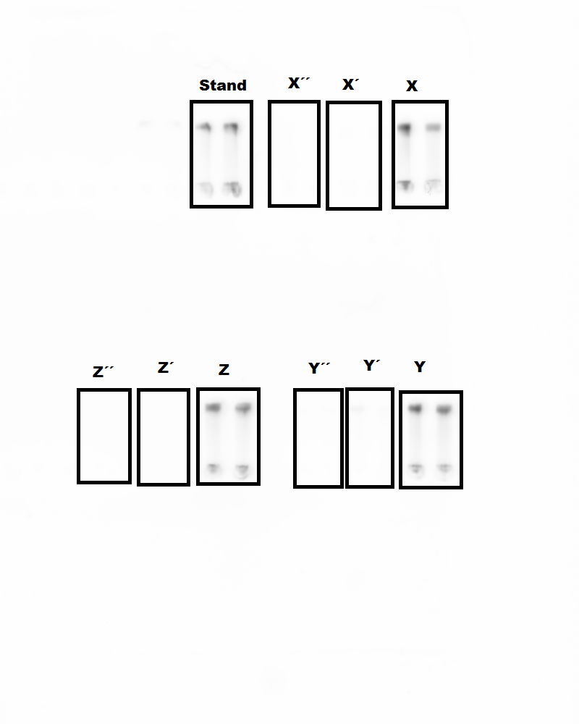

Obrázek 15: Elektroforeogram stability nanočástic při různých zředěních

Stand … označuje původní neředěný vzorek,

X … označuje vzorek nanočástic ve fosforečnanovém tlumivém roztoku desetinásobně zředěný,

X´ označuje vzorek nanočástic ve fosforečnanovém tlumivém roztoku stonásobně zředěný,

X´´ označuje vzorek nanočástic ve fosforečnanovém tlumivém roztoku tisícinásobně zředěný;

Y … označuje vzorek nanočástic v tlumivém roztoku fosforečnan/NaCl desetinásobně zředěný,

Y´ označuje vzorek nanočástic v tlumivém roztoku fosforečnan/NaCl stonásobně zředěný,

Y´´ označuje vzorek nanočástic v tlumivém roztoku fosforečnan/NaCl tisícinásobně zředěný;   
Z … označuje vzorek nanočástic ve vodě desetinásobně zředěný,

Z´ označuje vzorek nanočástic ve vodě stonásobně zředěný,

Z´´ označuje vzorek nanočástic ve vodě tisícinásobně zředěný.